Document ressource N°4 – Fiche technique polycarbonate alvéolaire (sté DHAZE)

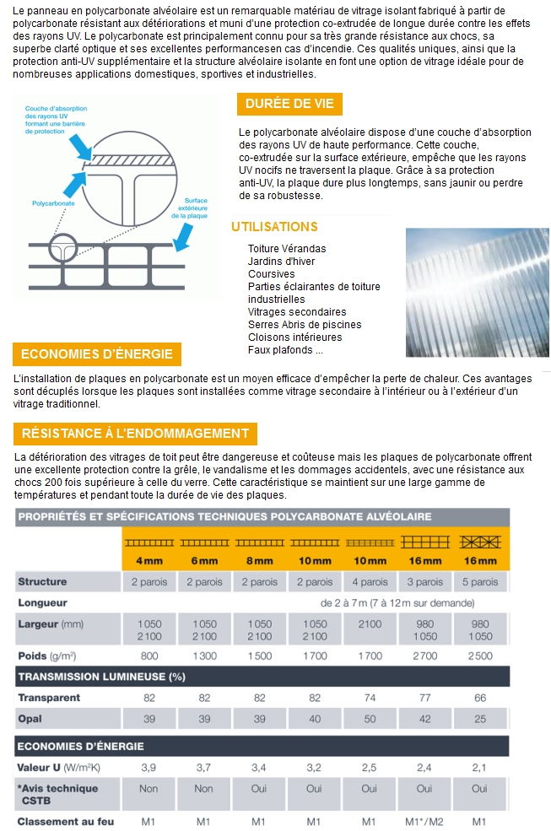

Source : http://www.dhazeplastique.com/fr/produits/polycarbonate-alveolaire

